**Requerimiento Número: 161583**

|  |  |
| --- | --- |
| Nombre Proyecto: | Salud T Integra |
| Sistema y/o Módulo: | Visor HEC |

|  |  |  |
| --- | --- | --- |
| Modulo: Mantenedor de Usuarios | | Origen  Salud Te Integra  Denis Montecinos |
| Negocio:  Alto Impacto  Mediano Impacto  Bajo Impacto | | |
| Objetivo: Incorporar Evoluciones de Enfermería y Escalas de Enfermería | | |
| Precondiciones [Mesa de Ayuda o USYM]: No Hay | | |
| Post- Condiciones [TI]: | Éxito: Se pueden apreciar las evoluciones y escalas | |
| Fracaso: No podrán visualizar la información | |

|  |  |  |  |
| --- | --- | --- | --- |
| **Aprobación del Documento** | | | |
| **Sec.** | **Secuencia de Pasos** | **Fecha** | **Responsable** |
| *1* | ***Generación de Solicitud*** | *25-05-2018* | *Denis Montecinos - Servicios* |
| *2* | ***Validación Desarrollador*** |  | *[Tei]* |
| *3* | ***Validación con Analista Desarrollo*** |  | *[Tei]* |
| *4* | ***Validación QA o Servicio*** |  | *[QA O Servicios]* |

|  |  |  |  |  |  |
| --- | --- | --- | --- | --- | --- |
| **Evolución del Documento** | | | | | |
| **Versión** | **Nro. de Revisión** | **Preparado por** | **Revisado**  **por** |  | **Observaciones** |
| *1.0* | *1* | *Víctor Coronado* |  |  |  |
| *1.0* | *2* |  |  |  |  |
| *1.0* | *3* |  |  |  |  |
| *1.2* | *4* |  |  |  |  |
| *1.2* | *5* |  |  |  |  |
| *1.3* | *6* |  |  |  |  |

**Tabla de contenidos**

1. Origen: 4

2. Requerimiento: 4

3. Nodo involucrado: 5

4. Análisis: 5

4.1 Mapa de Navegación 5

4.2 Data de Prueba 5

4.3 Mapa de Clases 5

4.4 Descripción [TeI] 5

5. Receptor: 5

6. Documento Adjunto: 6

7. Análisis de Impacto: 6

8. Solución: 6

9. Imágenes: 6

10. Detalle Técnico: 6

11. Script de Comprobación y corrección de Data: 6

12. Pruebas Unitarias Funcionales: 6

13. Control de Cambios: [SI/NO] 6

14. Anexo: 6

## Origen:

Denis Montecinos – Servicios

## Requerimiento:

**Visualización Evoluciones de Enfermería.**

Bajo el menú de evolución incorporar las evoluciones de los tipos de usuario enfermería (Debiera tener el título “Evoluciones Otros Profesionales”). Este último considera las evoluciones de todos los profesionales no médicos. Actualmente esta información aparece en la vista resumen en Florence

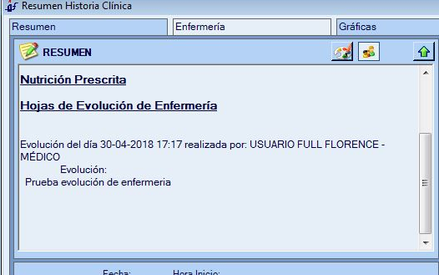

Se requiere detallar la fecha, nombre-apellido y rol de quien realiza la evolución

**Visualización Escalas de enfermería.**

Esta información actualmente aparece en la vista resumen de evolución de enfermería de florence, sin embargo, se requiere que aparezca separada en saludTIntegra, es decir, que existe un título de “Escalas de Enfermería” sobre el cual se pueda consultar o visualizar según se requiera.

Los campos que debe contener son:

Fecha de Evaluación, Realizado por (Nombre Apellido-Estamento), Resultado, Valor.

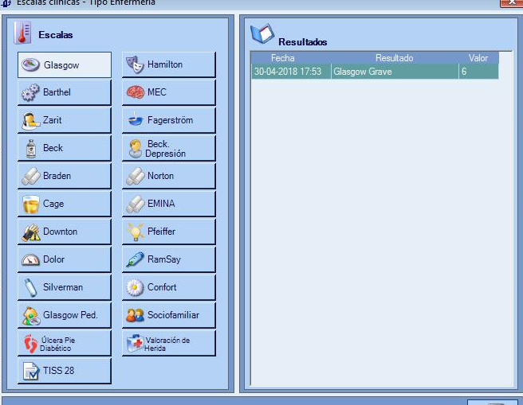

## Nodo involucrado:

Todos.

## Análisis:

### Mapa de Navegación

Mantenedor de Usuarios

### Data de Prueba

No hay

### Mapa de Clases

No Hay

### Descripción [TeI]

No hay.

## Receptor:

Víctor Coronado

## Documento Adjunto:

No hay.

## Análisis de Impacto:

Alto

## Solución:

Se modifica el front end de visor para salud te integra y el backend para soportar los cambios solicitados.

## Imágenes:

## Detalle Técnico:

[Párrafo opcional que permite identificar el detalle técnico para la publicación del requerimiento.]

## Script de Comprobación y corrección de Data:

[Párrafo opcional que permite adjuntar scripts asociados a BD.]

## Pruebas Unitarias Funcionales:

[Párrafo obligatorio que permite adjuntar la evidencia de las pruebas unitarias realizadas.]

## Control de Cambios: [SI/NO]

## Anexo:

**Control de Versiones**

|  |  |  |  |  |
| --- | --- | --- | --- | --- |
| **Versión** | **Fecha** | **Autor** | **Revisado por** | **Principales Cambios** |
| 1.0 | 31-05-2018 | Víctor Coronado | [Nombre] | Creación Documento |
|  |  |  |  |  |